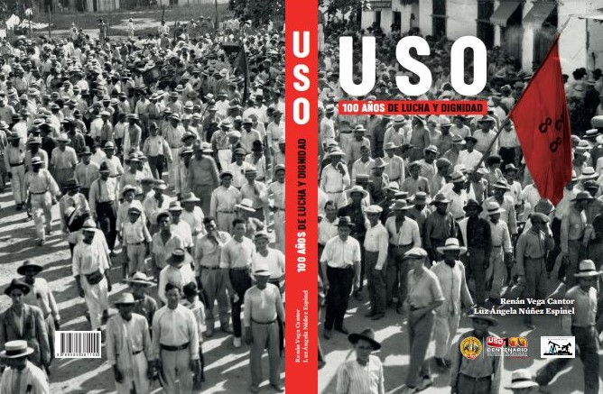

PRESENTACION LIBRO LA USO 100 AÑOS DE LUCHA Y DIGNIDAD
Renán Vega Cantor

“Quiero ardiente y apasionadamente el pan del obrero, el pan del trabajador, que es un hermano, quiero además del pan de la vida, el pan del pensamiento, que es también el pan de la vida. Quiero multiplicar el pan del espíritu como el pan del cuerpo”.
Victor Hugo

La Biblioteca Diego Montaña Cuéllar comenzó con una propuesta personal que formulé a comienzos de 2021 cuando se aproximaba la conmemoración del centenario de la USO. La propuesta consistió en publicar un conjunto de libros, referidos a la historia de los trabajadores petroleros y, a un nivel más amplio, a la historia de los trabajadores colombianos. La publicación comenzó en julio de 2021 con la edición de Sindicalicidio, un libro de mi autoría. Con este libro propusimos un tipo de diseño, tamaño y formato de la caratula y la contra caratula para dotar de identidad a la biblioteca. También propusimos un logo distintivo que aparece en todos los libros en la parte inferior de la caratula.


Lo que en principio apareció como un tanteo bibliográfico fue adquiriendo forma y en dos años logramos la publicación de un total de 16 libros, quince en formato pequeño y el libro gigante de la USO que estamos presentando ahora. En promedio, un libro cada 45 días, en un esfuerzo significativo que no tiene precedentes en la historia de los sindicatos en nuestros país e incluso supera lo que hubieran hecho y deberían hacer instancias académicas formales, como las universidades.
Que mejor forma de recordar el centenario de la USO que con una apuesta bibliográfica que deja estos libros a disposición de los lectores colombianos.

EL LEGADO DE LA BIBLIOTECA DIEGO MONTAÑA CUÉLLAR
Con esta biblioteca la USO brinda un importante legado material e inmaterial [intelectual y de conocimiento], bibliográfico, cultural, historiográfico, geográfico y político. Además, ha sido un notable esfuerzo de recuperación y preservación de la memoria de lucha de la USO durante su siglo de existencia. Examinemos brevemente cada uno de estos legados:
Legado material: En la conmemoración del centenario de la USO se genera un producto material, físico y tangible, que se constituye en un instrumento de lectura y de reflexión para trabajadores de nuestro tiempo y de mañana. Es clave que, en tiempos de dictadura digital, se produzcan libros en papel, porque lo virtual tiene una vida efímera, aunque tenga una mayor circulación en lo inmediato. A diferencia, el libro tiene una larga permanencia y puede ser consultado ahora y mañana en bibliotecas, mientras que lo digital se pierde en el insondable y casi infinito mundo virtual, en donde hay tanta información que eso abruma y termina desinformando.
Legado inmaterial: Al mismo tiempo los libros constituyen un legado inmaterial, por lo que está consignado en ellos, esto es saberes, conocimientos, reflexiones y acciones de tipo intelectual, que son producto del trabajo cultural que se plasma en símbolos y representaciones. Ese legado se transmite y difunde por diversos medios y uno de los principales sigue siendo el libro, a través del cual podemos acceder a ideas, propuestas y análisis, indispensables para la vida y el trabajo, con la garantía que, como materiales de estudio y consulta, perduraran durante mucho tiempo.
Legado bibliográfico: La producción de libros con el sello de la USO en su centenario es una marca distintiva que queda en los lugares a donde llega cada obra, en bibliotecas públicas y privadas, en centros de documentación de diversos lugares de Colombia y del exterior. Ese sello circula y circulará hoy y mañana y siempre estará presente el nombre de la USO, como entidad productora de esos libros sobre el trabajo y los trabajadores.
Legado cultural: Un libro es un producto cultural, y en este caso hemos recuperado artefactos generados por los trabajadores o relacionados con ellos, con la finalidad de mostrar que en momentos importantes los sindicatos fueron espacios donde se irradiaban valores que pretendieron ser alternativos a los de las clases dominantes. Este vuelve a traer a la mesa de discusión la importancia de la cultura que forjan los trabajadores, porque ellas son vehículos de lucha y resistencia y no meras decoraciones secundarias para exhibir esporádicamente.
Legado geográfico: El epicentro de la lucha de los trabajadores petroleros y de la USO ha sido Barrancabermeja, donde comenzó la explotación petrolera en 1916. Pero de allí y en sucesivas oleadas se fue extrayendo petróleo de otros lugares de Colombia. En todos ellos han emergido trabajadores petroleros, porque sin ellos no seria posible la extracción del oro negro, y allí se ha hecho presente la USO. Parte significativa de esa difusión geográfica de la USO se muestra con los títulos publicados, en los que se han rescatado las luchas de Barrancabermeja, Tibú y Los Llanos Orientales, con la intención de incentivar el conocimiento y la investigación de aquellos lugares que son poco conocidos, aunque hayan sido cruciales para la extracción de petróleo.
Legado historiográfico: En cuanto a rescate y promoción de conocimientos la biblioteca de la USO ha hecho una contribución de tipo historiográfico, en la medida en que ha publicado obras representativos de la historiografía colombiana sobre los trabajadores [como los libros de Rafael Velásquez, Ricardo Sánchez, Sergio Paolo Solano de las Aguas, Jacques Aprile-Gniset, Mauricio Archila], que quedan a disposición de las nuevas generaciones de lectores y se proyectan en los años inmediatos. No nos hemos limitado a reeditar obras, sino que también desde esta biblioteca se han hecho importantes aportes historiográficos, que quedan al servicio de los trabajadores en general y de los estudiosos del mundo del trabajo.
Legado político: Tal vez el legado más importante es de índole política, visto en dos sentidos. Un primer sentido, con respecto a la relación entre el pasado y el futuro que se proyecta desde el presente, o sea, en el terreno de las luchas que hoy enfrentan los trabajadores petroleros y sus organizaciones gremiales y políticas, por asumir los retos de la defensa de lo que queda de hidrocarburos en nuestro país y lo concerniente al irreversible agotamiento del petróleo, tanto en Colombia como en el resto del mundo. En concreto, consideramos que “lo que incita a los hombres y mujeres a la rebelión no es el sueño de la liberación de sus nietos sino el recuerdo de sus antepasados oprimidos. Es el pasado lo que nos confiere los recursos de la esperanza, no solo la posibilidad de un futuro algo más gratificante”.
Un segundo sentido político tiene que ver con la manera de asumir la represión y persecución que tanto el Estado como las clases dominantes locales han desencadenado contra los trabajadores. Eso se plasma en libros como Un genocidio que no cesa, Sindicalicidio, Tiembla el llano, En el tiempo de la bala y la salamandra o De la fiesta y la resistencia, no hay cielo en los bares de Madrid. En estas obras emerge un punto de vista de clase que desnuda y denuncia las razones por las cuales se ha perseguido a los trabajadores petroleros y a la USO en particular, por su compromiso con la defensa de la soberanía nacional y su propuesta de que el recurso petrolero se use en beneficio de los colombianos. Con esto se demuestra que, en contra de la propaganda mediática, la violencia no ha sido ciega o resultado de “fuerzas oscuras”, sino que ha sido direccionada desde las altas esferas del poder político en Colombia, con participación de las fuerzas armadas y sus grupos paramilitares, a través nada más ni nada menos que del mismísimo Ecopetrol
Rescate de la memoria de las luchas de la USO: En nuestra biblioteca, diversos libros han hecho un rescate de esa otra memoria de los colombianos, comúnmente ocultada y tergiversada, que gira entorno a acontecimientos vitales para entender el carácter antidemocrático que distingue a Colombia. Acá cabe mencionar que cuando se conmemoró el centenario de Barrancabermeja se publicó Génesis de Barrancabermeja que, para rubricar, se acompañó de un logo especial, mediane el cual la USO se sumaba a la fecha de conmemoración del primer siglo de la ciudad petrolera. Lo mismo se hizo el 18 de abril, cuando se cumplieron los 25 años del asesinato de Eduardo Umaña Mendoza. Ese día, a nivel nacional, la única entidad que recordó esa fecha fue la USO, con un evento sentido y profundo, en el que se presentó un libro específico consagrado de analizar y evocar el papel de Umaña Mendoza como defensor de los trabajadores petroleros en la década de 1990, por cuyas acciones fue asesinado. En ese libro también se diseñó un logo especial, mediante el cual la USO recordó a su representante jurídico y queda como una prueba documental de su compromiso póstumo con un luchador incondicional en su defensa de los trabajadores petroleros.
Con todos estos elementos simplemente hemos querido recalcar algunas de las contribuciones de esta biblioteca Diego Montaña Cuéllar a la sociedad colombiana, como un esfuerzo propio, independiente de la USO para hablarle y relacionarse con el resto de los trabajadores colombianos y el conjunto de nuestra sociedad. Vale recalcar que esto se ha hecho al margen y sin participación de la academia universitaria, cuyas facultades de ciencias sociales e historia cada vez están mas alejadas de los problemas reales de los hombres y mujeres de carne y hueso.

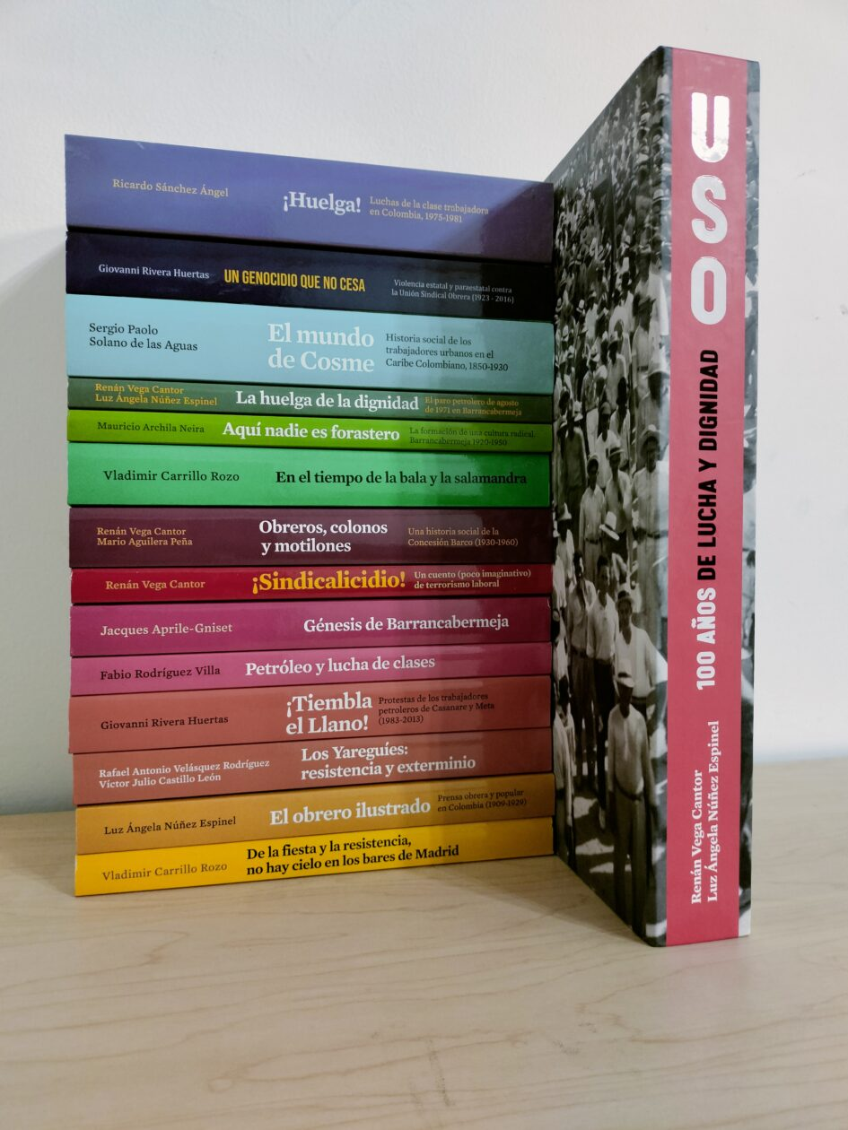

CONTAR LA HISTORIA CON FOTOGRAFÍAS Y DOCUMENTOS
Ahora voy a referirme en forma breve al libro emblemático de esta biblioteca: La USO 100 años de lucha y dignidad, del que soy autor, junto con Luz Ángela Núñez. Esta obra es producto de una obsesión personal, compartida con mi compañera de vida y de proyectos intelectuales. Esa obsesión nació en el mismo momento en que escribimos Petróleo y protesta obrera, una historia de la USO y de los trabajadores petroleros, que comenzó a elaborarse en el 2004, gracias a la última huelga de los petroleros. Cuando se terminó esa investigación y se publicó en 2009 quedamos con la sensación de que la USO merecía otro libro, complementario pero diferente al que se acababa de publicar, en el que se diera cuenta de una parte de la riqueza documental que encontramos, con el ingrediente adicional que también hallamos una importante cantidad de fotografías, desperdigadas por periódicos, revistas, archivos oficiales y archivos de baúl de los trabajadores.
Con esa idea en mente, sin tener claridad ni certeza de que alguna vez saliera a la luz pública, ideamos un libro, con un plan que se fue haciendo al andar, como lo pregonaba Antonio Machado, en la medida en que aparecían nuevos documentos y fotografías. En la elaboración y confección de este libro nos guío un autor y una obra, Los Pasajes de París de Walter Benjamin, que es un dramático ejemplo de la manera cómo un libro se convierte en un proyecto de vida y en una obsesión por parte de un autor. Un libro que se va armando con fragmentos, con documentos, con huellas escritas, con comentarios, con alusiones…, hasta completar un cuadro gigantesco, que desborda a su propio autor, tanto que no lo puede cerrar y se le va la vida en el intento, como le pasó a Benjamin con su manuscrito inconcluso que llevaba consigo a medida que escapaba del nazismo, hasta su suicidio en 1940 en la frontera entre España y Francia. De este libro aprendimos dos cosas técnicas: el montaje (esto es componer los materiales de un asunto sin plegarse a un seguimiento lineal o cronológico ni elaborar un relato lineal) y la selección de fragmentos de diversa procedencia sobre un tema concreto para acercarse al mismo de múltiples formas y con diversas miradas. Estas dos técnicas se convierten en procedimientos fértiles y válidos para construir un libro de historia.
Este es un libro de los pasajes a la colombiana, lo decimos con modestia, pero del mundo de los trabajadores petroleros, y cuando utilizamos el término pasajes lo hemos hecho en forma libre, que no tiene ninguna relación con el sentido original del término (especies de centros comerciales en París en el siglo XIX). Hablamos de pasajes en un sentido más amplio, como espacios, momentos, acciones, transcurso de vida de hombres y mujeres que trabajan. Este libro también tiene una diferencia con nuestro referente emblemático: no está solo hecho de pedazos de textos escritos, sino al mismo tiempo de imágenes visuales, de fotografías. Esto nos lleva a preguntarnos por la importancia de la fotografía para alumbrar el conocimiento histórico. Además, a diferencia de Benjamin tenemos la oportunidad de contemplar el libro, de tenerlo en nuestras manos, y de seguir vivos para ver concluido nuestro esfuerzo.
Generalmente, con contadas y notables excepciones, los historiadores ‒incluyendo los historiadores sociales y los del mundo del trabajo‒ poco interés han mostrado por las fuentes visuales. Nosotros, desde hace años iniciamos un proyecto, junto con Luz Ángela Núñez, encaminado a rescatar algunos materiales fotográficos que hemos usado en nuestros libros de historia, con dos propósitos principales: ilustrar los textos para que sean más atractivos para los lectores y trabajar los registros visuales (caricaturas y fotografías) como fuentes históricas, es decir, con las cuales y sobre las cuales se puede indagar sobre diversos aspectos de la vida y lucha de los trabajadores.
Es difícil encontrar registros visuales de los trabajadores, de los campesinos, de la gente humilde y plebeya porque la desigualdad social también se expresa en el tipo de imágenes que quedan y de quiénes quedan. Al respecto, los poderosos tienen una sobreexposición visual, incluso antes de la invención de la fotografía, puesto que en la pintura y en el dibujo ellos eran los protagonistas ‒ casi exclusivamente varones‒ con la obvia finalidad de que su figura perdurara más allá de su muerte física, mientras que de los humildes quedaban pocas representaciones visuales, si es que quedaba alguna.
En un principio la fotografía reprodujo esa segmentación, pero con el tiempo por reducción de costos en las cámaras y los materiales utilizados, así como por la emergencia de fotógrafos-artesanos, vinculados a las luchas sociales, surgió una fotografía popular, que en nuestro caso tiene un representante prototípico en las luchas de Barrancabermeja y los petroleros de la década de 1920, Floro Piedrahita de quien reproducimos algunos de sus extraordinarios registros fotográficos. De esta forma, esos fotógrafos populares asumieron el reto de enfrentar el monopolio de la imagen por parte de las clases dominantes y se encargaron de reproducir y preservar la imagen de los pobres y de los trabajadores y en los periódicos, incluso en los de la gran prensa, se empezaron a publicar imágenes de huelgas, tomas de tierras, manifestaciones, marchas, costumbres, tradiciones, vida cotidiana… Por primera vez se registraba visualmente la presencia histórica de seres anónimos, sobre los cuales en la mayoría de los casos no quedaron ni sus nombres, y algunas de esas imágenes se han preservado durante el último siglo, y se han convertido en una fuentes de primer orden para estudiar a las clases subalternas.

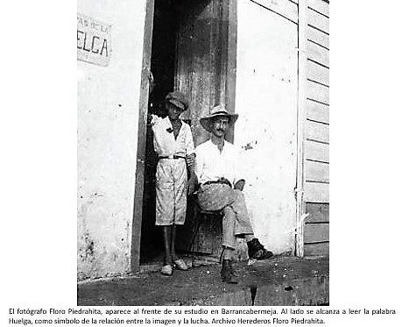
Esta es una fuente significativa para el historiador, con sus propias características, alcances y limitaciones, si tenemos en cuenta que cuando hablamos de conocimiento histórico no es cierto aquello, que se repite hasta la saciedad y se ha convertido en una falsa verdad: “Una imagen vale más que mil palabras”. Hasta en esa trampa caen historiadores tan reconocidos como Peter Burke que en su libro Visto y no visto. El uso de la imagen como documento histórico ‒en el que se reflexiona sobre la importancia de las imágenes visuales en la investigación histórica‒, tiene el despropósito de colocar el dicho anterior, originado en Alemania, como epígrafe principal con el que abre su libro, con lo que muestra su aprobación a tan manida y falsa idea.
No, una fotografía, así como cualquier imagen visual (pintura, dibujo, caricatura, o las provenientes de la televisión, el cine, o las redes antisociales…) hay que ubicarlas en su contexto, fuera del cual no se entienden, y por sí misma no nos dice nada, hay que hacerla hablar. Sin contexto, una imagen no tiene sentido. Es necesario situarla y la única manera posible es acompañarla de palabras, de textos escritos que ayuden a interpretar las y comprenderlas. Y cuando esto se hace, a su vez los textos se tornan más diáfanos. Como lo dijo el escritor y fotógrafo John Berger:

En la relación de una fotografía y las palabras, la fotografía reclama una interpretación y las palabras la proporcionan la mayoría de las veces. La fotografía, irrefutable en tanto que evidencia, pero débil en significado, cobra significación mediante las palabras. Y las palabras, que por sí mismas quedan en el plano de la generalización, recuperan una autenticidad específica gracias a la irrefutabilidad de las fotografías. En ese momento, unidas las dos, se vuelven muy poderosas; una pregunta abierta parece haber sido plenamente contestada.

Además, es necesario ubicar las fotografías en la forma más precisa con respecto a los textos escritos y eso requiere un arduo trabajo de selección y ubicación, para incluir cada fotografía en el lugar adecuado que coincida con un texto, y entre los dos ayuden al lector a entender la situación histórica concreta. Eso exige rigor, cuidado, orden… de tal manera que el material visual ayude a tejer un cierto hilo narrativo, en el que se complementan las palabras y las imágenes visuales. Nuevamente, como lo dijo J. Berger: “No hay fotografías que puedan ser negadas. Todas las fotografías poseen categoría de realidad. Lo que ha de examinarse es de qué modo la fotografía puede o no dar significado a los hechos”.
Para ello, se requiere trazar un plan, una especie de cartografía que nos ayude a movernos entre ese amplio material visual y documental, esto es, dividir el material, disponer parágrafos y capítulos, para llenar cada uno de ellos con las fuentes seleccionadas. Eso lo hacemos en los veintiocho capítulos de que consta este libro, los cuales no estaban necesariamente planificados así desde el comienzo, sino que en el camino fueron apareciendo a partir de la necesidad de agregar o subdividir el material de un tema particular. Estos capítulos no está sujetos en forma perentoria a un orden cronológico, sino que están organizados alrededor de grandes temas con respecto a la historia de los trabajadores petroleros y de la Unión Sindical Obrera. Eso se hace desde el primer capítulo del libro, consagrado al amplio y diverso universo laboral de una actividad patriarcal, la extracción y procesamiento de hidrocarburos, en la que las mujeres existen y están presentes, pero escondidas tras bambalinas, y solo en ciertas ocasiones se registra su presencia, y en algunos casos esas pocas menciones tienen un registro gráfico.
En este libro se asumen una diversidad de temas, que enumero rápidamente, para despertar la curiosidad entre los interesados en consultar y leer este libro:
- La formación de los trabajadores petroleros con sus múltiples orígenes geográficos, étnicos, sociales y culturales, que unen la tradición campesina con el proletariado de los enclaves.
- Las características de los enclaves, un concepto central del pensamiento crítico de nuestra América, fundamental para entender esa largo proceso de más de un siglo en el que se interconecta lo que sucede hoy con la explotación de bienes comunes de tipo natural ‒empezando por el petróleo‒ con lo acontecido desde finales del siglo XIX. Se destaca lo concerniente a la sujeción imperialista, la dependencia, la subordinación del Estado y de las clases dominantes al capital internacional, pero también las formas de lucha y resistencia de los trabajadores en esos enclaves.
- Las huelgas, sobre las que hacemos una reproducción documental y gráfica lo más minuciosa posible.
- La vida cotidiana en los campos petroleros, rescatando el uso del tiempo libre, las diversiones, los deportes y la prostitución.
- La violencia que atraviesa los cien años de la historia de la USO, desde su primer mártir, Leonardo Ardila del cual quedó la fotografía, ensangrentado en el suelo, en enero de 1927, hasta el de Nicodemos Luna Mosquera, asesinado el 26 de noviembre de 1922.

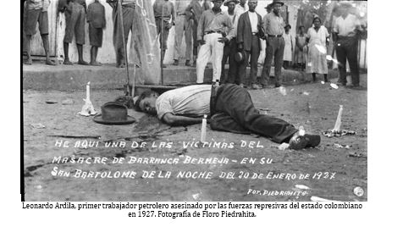
- El impacto de la explotación petrolera en las comunidades indígenas, con los procesos de etnocidio y aculturación que de allí se derivaron.
- La prensa, la cultura, las artes, las letras… referidos preferentemente al mundo ribereño y a la cultura rebelde de comunidades obreras, abiertas al mundo, en contraste con el carácter provincial y chovinista que predominaba en la mayor parte del territorio colombiano.
- El nueve de abril y la violencia en los campos petroleros, donde se resalta el extraordinario logro de la Comuna de Barranca y se examinan los efectos de la primera violencia contra los nueveabrileños, entre los cuales se encontraban los obreros de Barrancabermeja y de otros campos petroleros.
- No podía faltar que dedicáramos un capítulo a la mujer en la historia de la USO, con un significativo rescate de fotos y documentos generados directamente por las mujeres que hicieron posible el trabajo de los petroleros, pues siempre han sido fundamentales, como se evidencia con su trabajo escondido -el de cuidados-, su apoyo directo a los trabajadores, su participación en paros y huelgas y sus propios proyectos organizativos.


*******
Vuelvo al asunto de la obsesión y dedicación a un libro. Eso es lo que hemos hecho con Luz Ángela, coparticipe y cómplice de todo lo que acá se hace y se dice. Fue esa obsesión lo que nos permitió sortear múltiples escollos hasta llegar a este libro-álbum, a este libro-fuente, a este libro-memoria, a este libro-testimonio, a este libro-dignidad, a este libro-lucha, a este libro-pasajes (de hombres y mujeres que hicieron posible la extracción y procesamiento de petróleo).
Retomamos la sugerencia de Charles Baudelaire, cuando exaltó el valor documental de la fotografía: “Que salve del olvido las ruinas colgantes, los libros, las estampas y los manuscritos que el tiempo devora, las cosas preciosas cuya forma va a desaparecer y que piden un lugar en los archivos de nuestra memoria”. Si nos ayuda en todo eso, a la fotografía “se le agradecerá y aplaudirá”. Y, eso es lo que hacemos ahora, agradecer y aplaudir a los fotógrafos, la mayor parte anónimos, que durante 100 años han dejado un legado de los trabajadores petroleros de Colombia, con extraordinarias imágenes visuales sobre sus gestas, sus sentires, sus frustraciones, sus derrotas, sus triunfos y sus luchas. Sin ese aporte no se hubiera podido elaborar este libro.
Por último, otro elemento en juego en este libro es una apuesta: la de jugárnosla por ser autores y editores al mismo tiempo, es decir, de realizar una labor técnica, operativa, estética, crítica… para hacer posible que el libro llegara al final como lo habíamos propuesto, en cuanto a papel, tipo de letra, diseño, calidad fotográfica, caratula… Eso ha sido factible por la invaluable colaboración de muchas personas, que hicieron posible que nuestra idea se tornara realidad. Reivindicamos la idea del escritor italiano Leonardo Sciascia que también fue editor, que tenía como precepto el de ser feliz haciendo y publicando libros. Por eso, nos la hemos jugado para que los libros de la Biblioteca Diego Montaña Cuéllar fueran gratos, amenos, atractivos, respetuosos con el lector, en estos tiempos de indigencia lectora. Este compromiso es mayor cuando un libro se ocupa de los trabajadores, se dirige a ellos en forma primordial y directa, más aún cuando cuenta, con el apoyo económico de una organización gremial de los trabajadores. Partimos de la consideración elemental que los trabajadores de la USO en su centenario tenían derecho a acceder a un material decoroso que diera cuenta de su extraordinaria historia y que pudiera quedar como un patrimonio documental para las generaciones presentes y futuras de trabajadores. Eso es lo que hemos intentado ofrecerles, con toda nuestra energía, esfuerzo y dedicación a lo largo de los últimos 20 años.
Consideramos que los trabajadores de la USO en su centenario tienen el derecho de contar con un material decoroso que dé cuenta de su extraordinaria historia, que se preserve como un patrimonio documental para las generaciones presentes y futuras de trabajadores.

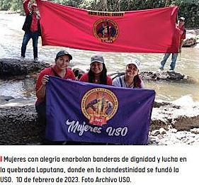
En estas condiciones, no los podíamos defraudar, y por eso hemos realizado un denodado esfuerzo para producir esta obra que esperamos sea un soporte material e intelectual en la lucha de los trabajadores colombianos si se tiene en cuenta que, para andar con pie firme en el presente, y hacia el futuro, se requiere estar bien afincado en el pasado. Nos queda la satisfacción de haber contribuido con nuestra fuerza, energía y compromiso, sin ningún reconocimiento ni mercantil ni académico, a recuperar estas historias, a partir de un presupuesto básico de Walter Benjamin: “Más difícil es honrar la memoria de los sin nombre, que la de los famosos, de los festejados […] La construcción histórica está consagrada a la memoria de los sin nombre”.

Bogotá, agosto 11 de 2023

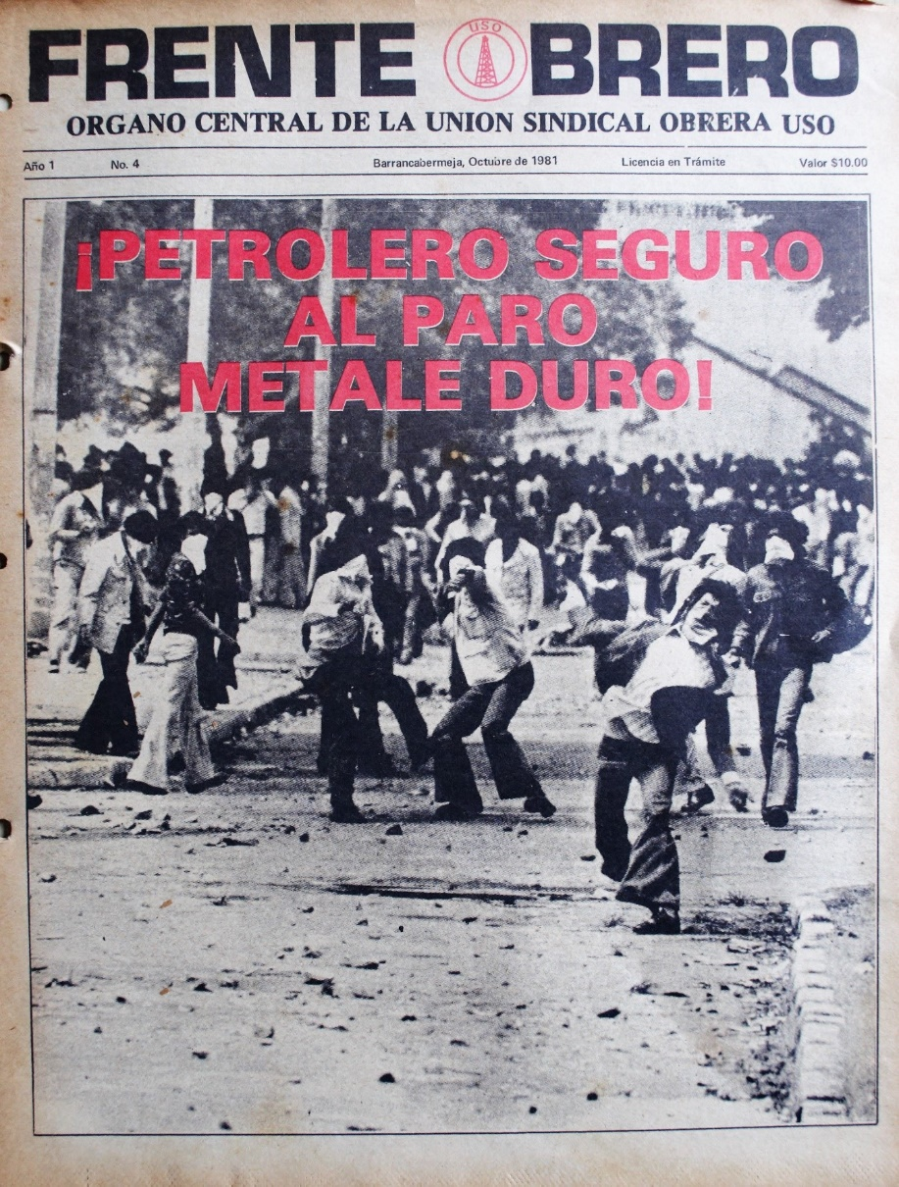

. Terry Eagleton, Esperanza sin optimismo, Taurus, México, 2016. p. 58.
. J. Berger, “Apariencias”, en John Berger y Jean Mohr, Otra manera de contar, Editorial Gustavo Gili, Barcelona, 2007, p. 92.
. Ibid.
. Charles Baudelaire, “El público moderno y la fotografía”, en Salones y otros escritos sobre arte, Visor, Madrid, 1999, p. 233.
. Walter Benjamin, Sobre el concepto de historia. Tesis y fragmentos, Piedras de Papel, Buenos Aires, 2007, pp. 66-67.

